**ГЕОЛОГИЧЕСКИЙ ИНСТИТУТ РОССИЙСКОЙ АКАДЕМИИ НАУК**



**Музей землеведеНия МГУ им. М.В. ЛомОносова**

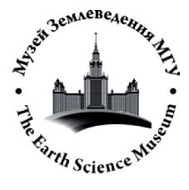

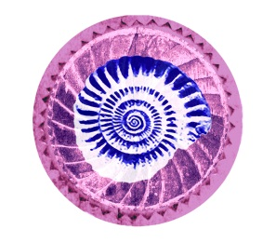

**Департамент образования и науки города Москвы**

**Государственное бюджетное общеобразовательное учреждение города Москвы «Школа № 1531 имени С.К. Годовикова»**

***Историко-краеведческий комплексный музей-лаборатория «Звёздная летопись»***

**ПАЛЕОНТОЛОГИЧЕСКИЙ МУЗЕЙНЫЙ КОЛЛОКВИУМ**

«палеонтология: взгляд, направленный в прошлое»

*(организация полевых экскурсий; научные и творческие проекты)*

г. Москва

20 марта 2020 г.

**Оргкомитет коллоквиума:**

**Председатель Оргкомитета**: ***Наугольных Сергей Владимирович***, профессор РАН, главный научный сотрудник Геологического института РАН, доктор геолого-минералогических наук.

**Заместитель председателя*:*** ***Кирилишина Елена Михайловна***, старший научный сотрудник Музея землеведения МГУ им. М.В. Ломоносова, сектор минерагении и истории Земли, кандидат геолого-минералогических наук.

**Члены Оргкомитета:**

* Линкевич Валерий Викторович – директор МКУК «Андреапольский районный краеведческий музей им. Э.Э.Шимкевича», Тверская область, г. Андреаполь;
* Савочкина Лариса Николаевна – педагог-организатор ГБОУ «Московский детско- юношеский центр экологии, краеведения и туризма» (МДЮЦ ЭКТ), отделение «Станция юных туристов»;
* Степанова Карина Бенуардовна – педагог-организатор, рук. историко-краеведческого комплексного музея-лаборатории «Звёздная летопись» ГБОУ «Школа № 1531 имени С.К. Годовикова», кандидат исторических наук, член Союза Художников РФ;
* Гончарук Татьяна Ивановна – педагог дополнительного образования, рук. объединения «Твоя палитра» ГБОУ ДО «Центр развития творчества детей и юношества "Пресня"».

**Заявки на участие в коллоквиуме** **принимаются до 15 февраля 2020 г.**

Заявки следует отправить в оргкомитет по e-mail: [skmuseum287@yandex.ru](mailto:skmuseum287@yandex.ru) (с обязательной копией на адрес: [naugolnykh@list.ru](mailto:naugolnykh@list.ru)).

В заявке должны быть указаны:

1) Ф.И.О. – полностью,

2) место работы, должность, учёная степень (если есть); для учащихся – место учебы,

3) контактный телефон, e-mail,

5) название доклада,

6) тип доклада – очный или заочный (постер).

Доклады, одобренные Оргкомитетом, будут рекомендованы к представлению в редакцию журнала «Жизнь Земли» (Музей землеведения МГУ им. М.В. Ломоносова, главный редактор Андрей Валерьевич Смуров — профессор, д.б.н., директор Музея землеведения МГУ), а также в Бюллетень МОИП, Отдел Геологический.

Возможно заочное участие с предоставлением доклада в виде постера.

Организационный взнос не предусмотрен.

Второе информационное письмо с программой коллоквиума планируется выслать зарегистрировавшимся участникам до 01.03.2020 г.

**Контактные телефоны:**

* Куратор коллоквиума, профессор РАН ***Наугольных Сергей Владимирович***

e-mail: [naugolnykh@list.ru](mailto:naugolnykh@list.ru)

* Секретарь коллоквиума

8-963-996-83-54 (моб.) – ***Степанова Карина Бенуардовна,*** рук. историко-краеведческого комплексного музея-лаборатории «Звёздная летопись» ГБОУ «Школа № 1531 имени С.К. Годовикова», e-mail: [skmuseum287@yandex.ru](mailto:skmuseum287@yandex.ru)

**Схема проезда:**

